Selbsteinschätzungsbogen zum Thema: Speisen und Getränke - Stoffeigenschaften
Kompetenzbereiche v.a. Struktur der Materie und Erkenntnisgewinnung:
Lies dir in Ruhe die folgenden Aussagen durch und kreuze an, was für dich zutrifft!
Überprüfe Deine Einschätzung, indem du die dazugehörige Aufgabe auf der Rückseite
des Blattes löst.
Wie schätzt du dich ein? | trifft  zu | trifft  nicht zu
- Ich kann Stoffe aufgrund ihrer Stoffeigenschaften voneinander unterscheiden.
- Ich kann das Kugelteilchenmodell zur Beschreibung von Stoffeigenschaften (Aggregatzustände bzw. Aggregatzustandsänderungen) nutzen.
- Ich kann Lösevorgänge mit Hilfe des Kugelteilchenmodells beschreiben.

- Ich kann Siede- und Schmelzvorgänge beschreiben und Siede- und Schmelzkurven entsprechend auswerten.
- Ich kann den Begriff Dichte anwenden, um das Sink- bzw. Schwimmverhalten von Feststoffen in Flüssigkeiten zu erklären.
- Ich kann zu einer Hypothese/Vermutung ein Experiment planen, mit dessen Hilfe man die Hypothese/Vermutung überprüfen kann.
- Ich kann aus Versuchsbeobachtungen geeignete Schlussfolgerungen ziehen.

Diagnoseaufgaben:  Überprüfe Deine Selbsteinschätzung, indem du folgende Aufgaben bearbeitest. |  |  |  |  |  |  |  | Bei verschiedenen Antwortmöglichkeiten, bitte nur ein eine Antwort ankreuzen!
- Du findest in einem unbeschrifteten Gefäß einen weißen Feststoff. Nähere Untersuchungen liefern folgende Beobachtungen:  - Aussehen: weiß und kristallin  - Der Stoff löst sich in Wasser.  - Nach dem starken Erhitzen mit dem Bunsenbrenner ist eine farblose Flüssigkeit entstanden.  - Die wässrige Lösung des Stoffes leitet den elektrischen Strom. |  |  |  |  |  |  |  | Um welchen der im Folgenden genannten Stoffe könnte es sich handeln?  O Zucker  O Kochsalz  O Zucker und Kochsalz  O weder Zucker noch Kochsalz
- Ordne den Aggregatzustandsänderungen die angemessene Darstellung im Kugelteilchenmodell zu.
Schmelzendes Wasser  Abbildung Buchstabe: |  | A |  |  |  | 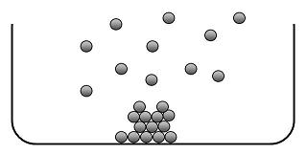
Verdampfendes Wasser  Abbildung Buchstabe: |  | B |  |  |  | 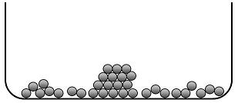
Sublimierendes Wasser  Abbildung Buchstabe: |  | C |  |  |  | 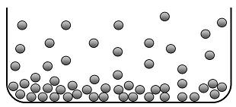
- Wie erklärst du dir den Lösungs-vorgang von Kochsalz in Wasser?  Kreuze an! | O Die Teilchen des Kochsalzes verschwinden im Wasser durch das Umrühren.  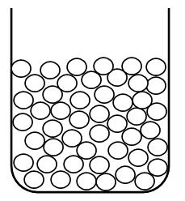 |  |  | O Jedes Salzteilchen wird von einem Wasserteilchen vollständig eingeschlossen.  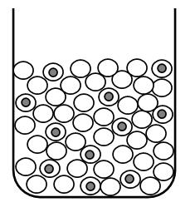 |  |  |  |  | O Die Kochsalzteilchen verteilen sich gleichmäßig zwischen den Wasserteilchen.  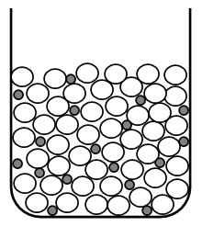
O Ich kann mir den Vorgang des Auflösens von Kochsalz in Wasser nicht erklären.
- Welche der Aussagen stimmen mit der abgebildeten Schmelz- und Siedekurve von Wasser überein?
O Die höchste im Experiment gemessene Wassertemperatur betrug 100°C.
O Durch das Erhitzen mit Hilfe des Gasbrenners stieg die Temperatur des Wassers durchgehend von 0. Minute bis zum Ende des Experimentes.
O Zwischen der 5. und 15. sowie der 35. und 45. Minute kam es trotz ständiger Energiezufuhr zu keinem Temperaturanstieg.
O Das Eis hat bei ca. -20°C begonnen zu schmelzen.
O Keine Aussage stimmt mit der Kurve überein.
- Du hast in der Werbung gehört, dass einige Schokoriegel in Milch schwimmen. Um das zu überprüfen, legst du einen Mars-Schokoriegel und einen Milky way-Schokoriegel in Milch. Welche Erklärung ist für die Beobachtung (s. Abbildung rechts) zutreffend? |  |  |  |  |  |  | 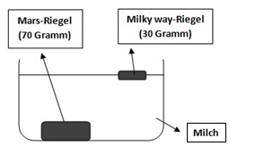
O Der Mars-Riegel geht unter, weil er größer ist als der Milky way-Riegel ist.
O Der Milky way-Riegel schwimmt, weil er eine geringere Masse hat als der Mars-Riegel.
O Der Mars-Riegel geht unter, weil er eine größere Masse hat als die Milch.
O Der Milky way-Riegel schwimmt, weil 1 cm³ Milky way eine geringere Masse hat als 1 cm³ Milch.
O Der Mars-Riegel geht unter, weil 1 cm³ Mars eine größere Masse hat als 1 cm³ Milky way.
- Du hast mehrfach beobachtet, dass es unterschiedlich lange dauert verschiedene Zuckerformen (Puderzucker, Kristallzucker, Zuckerwürfel, Kandiszucker) in verschieden warmen Flüssigkeiten zu lösen. Du stellst folgende Hypothese/ Vermutung auf: Je kleiner die Körnung des Zuckers ist, desto schneller löst er sich auf, d.h. desto größer ist die Lösegeschwindigkeit.  Als Geräte stehen Dir Reagenzgläser mit 10 ml Wasser, Stopfen und eine Uhr zur Verfügung. Welches Experiment führst du durch, um deine Hypothese zu überprüfen? |  |  | - Ich gebe jeweils einen Teelöffel Puderzucker, Kristallzucker und Kandiszucker in je ein Reagenzglas und messe nacheinander die Schüttelzeit bis zum vollständigen Lösen aller drei Stoffe.  - Ich gebe 5g Puderzucker in 20° warmes Wasser, 5g Kristallzucker in 40° warmes Wasser, 5g Kandiszucker in 60° warmes Wasser und messe die Schüttelzeit bis zum vollständigen Lösen.  - Ich gebe jeweils 5g Puderzucker, 5g Kristallzucker und 5 g Kandiszucker in je ein Reagenzglas, schüttele alle gleichzeitig und messe die Zeit bis sich der erste Stoff vollständig gelöst hat.  - Ich gebe jeweils 5 g Puderzucker, 5g Kristallzucker und 5g Kandiszucker in je ein Reagenzglas und messe die Schüttelzeit bis zum vollständigen Lösen der drei Stoffe.  - Ich gebe jeweils 5 g Puderzucker, Kristallzucker und Kandiszucker in das Reagenzglas und messe die Schüttelzeit bis zum vollständigen Lösen aller drei Stoffe. Dabei achte ich darauf, beim Kandiszucker besonders stark zu schütteln.  - Mit keinem der geschilderten Experimente kann man die Hypothese überprüfen.
- In einem Experiment soll die Wasserlöslichkeit in Abhängigkeit von der Wassertemperatur von zwei verschiedenen weißen, kristallinen Stoffen untersucht werden. Dazu nimmt man jeweils 100 mL Wasser unterschiedlicher Temperatur und gibt – unter Rühren - portionsweise den Stoff hinzu, bis sich die ersten Kristalle nicht mehr lösen. Unten siehst du die Ergebnisse der Untersuchung von Kochsalz und Salpeter. Welche der unten genannten Schlussfolgerungen ist nicht richtig
Maximale Löslichkeit von Kochsalz in 100 mL Wasser bei verschiedenen Temperaturen:  Temperatur 10°C 20°C 30°C 40°C  max. gelöste Menge Kochsalz 38g 38g 38g 38g |  |  |  |  | Maximale Löslichkeit von Salpeter in 100 mL Wasser bei verschiedenen Temperaturen:  Temperatur 10°C 20°C 30°C 40°C  max. gelöste Menge Salpeter 22g 35g 45g 60g
O Die Löslichkeit von Salpeter ist bei allen Temperaturen höher als die Löslichkeit von Kochsalz.
O Die Löslichkeit von Kochsalz ist unabhängig von der Temperatur.
O Die Löslichkeit von Salpeter steigt mit steigender Temperatur.
O Die Löslichkeit beider Stoffe ist bei ca. 22°C ungefähr gleich groß.
O Alle Schlussfolgerungen sind richtig.

Selbsteinschätzungsbogen zum Thema: Speisen und Getränke - Stoffeigenschaften
Kompetenzbereiche v.a. Struktur der Materie und Erkenntnisgewinnung:
Lies dir in Ruhe die folgenden Aussagen durch und kreuze an, was für dich zutrifft!
Überprüfe Deine Einschätzung, indem du die dazugehörige Aufgabe auf der Rückseite
des Blattes löst.
Wie schätzt du dich ein? | trifft  zu | trifft  nicht zu

